**Схемное окно проекта. Меню «Масштаб»**

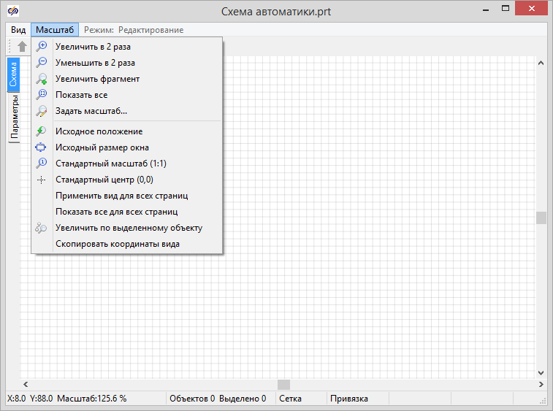

**Меню «Масштаб» в схемном окне проекта**

**«Увеличить в 2 раза»**

Двухкратное увеличение масштаба изображения с сохранением текущего центра окна.

Применяется для текущей страницы проекта.

**«Уменьшить в 2 раза»**

Двухкратное уменьшение масштаба изображения с сохранением текущего центра окна.

Применяется для текущей страницы проекта.

**«Увеличить фрагмент»**

Увеличение прямоугольной области внутри схемного окна проекта. После выбора пункта нужно выделить в схемном окне проекта увеличиваемую область.

Применяется для текущей страницы проекта.

**«Показать все»**

Автоматический выбор масштаба и центрирование изображения таким образом, чтобы все графические объекты, имеющие на текущей странице проекта отображались в схемном окне.

Применяется для текущей страницы проекта.

**«Задать масштаб…»**

Указание точного значения масштаба изображения на текущей странице проекта.

Применяется для текущей страницы проекта.

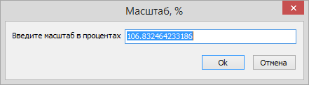

**Окно задания значения масштаба изображения**

**«Исходное положение»**

Возврат к тем масштабу изображения и положению координат в схемном окне, которые были назначены при последнем сохранении проекта.

Применяется для текущей страницы проекта.

**«Исходный размер окна»**

Возврат к размеру окна и его положению на рабочем столе, которые были назначены при последнем сохранении проекта. Масштаб изображения внутри окна при этом не меняется.

Применяется для схемного окна проекта.

**«Стандартный масштаб (1:1)»**

Задание масштаба изображения 100% с сохранением текущего центра окна.

Применяется для текущей страницы проекта.

**«Стандартный центр (0,0)»**

Изменяет положение изображения на текущей странице таким образом, чтобы точка с координатами (0; 0) находилась в левом верхнем углу окна. Не меняет текщий масштаб изображения.

Применяется для текущей страницы проекта.

**«Применить вид для всех страниц»**

Применяет масштаб и положение центра координат текущей страницы для всех остальных страниц проекта.

Применяется для всего проекта.

**«Показать все для всех страниц»**

Автоматический выбор масштаба и центрирование изображения таким образом, чтобы все графические объекты, имеющие на текущей странице проекта отображались в схемном окне.

Применяется для всех страниц проекта.

**«Увеличить по выделенному объекту»**

Автоматическое вписывание в окно предварительно выбранного графического объекта. Для активации данной команды после выбора пункта меню нужно кликнуть ЛКМ в любой области окна. Если выбрано несколько объектов, то для автомасштабирования будет выбран последний выделенный.

Применяется для текущей страницы проекта.

**«Скопировать координаты вида»**

Копирует в буфер обмена координаты левой верхней и правой нижней точек текущего вида изображения на отображаемой странице проекта.

Формат: Xлев; Yверх; Xправ; Yнижн.

Пример вставки содержимого буфера обмена в текстовый редактор:

-194.087744254176; -157.860717507231; 281.3921924403; 120.079402262665

Применяется для текущей страницы проекта.